Министерство науки и высшего образования Российской Федерации Федеральное государственное автономное учреждение высшего образования «Пермский национальный исследовательский политехнический университет»

ПНИПУ

**Лабораторная работа  
“8 ферзей”**

Выполнил:   
студент группы РИС-23-1б   
Краснов Александр Михайлович

Проверила:   
доцент кафедры ИТАС   
О.А. Полякова

2024 г.

**Условие:** Расставить на стандартной 64-клеточной шахматной доске 8

ферзей так, чтобы ни один из них не находился под боем другого».

Подразумевается, что ферзь бьёт все клетки, расположенные по

вертикалям, горизонталям и обеим диагоналям.

**Анализ задачи:** функция vert(i) поочередно проверяет все клетки в вертикали, если можно поставить – рекурсивный вызов функции vert(i+1). Проверка идёт до 8 вертикали, если где-то ферзя поставить нельзя – функция вернет 0.

**Блок-схема:**

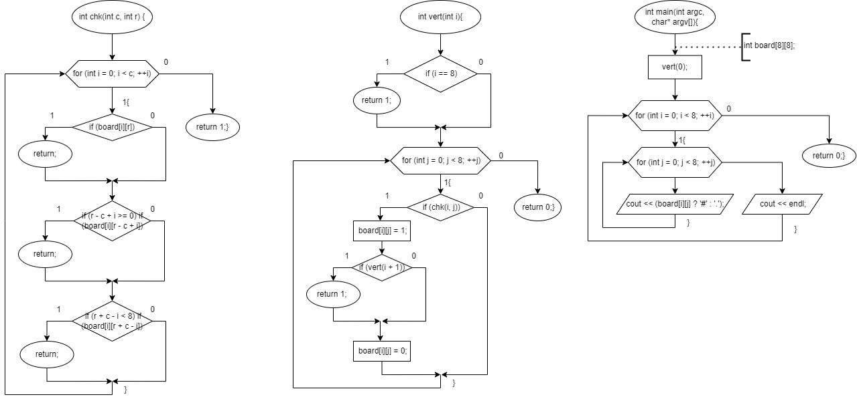

**Код:**

#include <iostream>

using namespace std;

int board[8][8];

int chk(int c, int r)

{

for(int i = 0; i < c; ++i)

{

if(board[i][r]) return 0;

if (r-c+i>=0) {

if (board[i][r-c+i]) {

return 0; } }

if (r+c-i< 8) {

if (board[i][r+c-i]) {

return 0; } }

}

return 1;

}

int vert(int i)

{

if (i == 8) return 1;

for(int j = 0; j < 8; ++j)

if (chk(i,j))

{

board[i][j] = 1;

if (vert(i+1)) return 1;

board[i][j] = 0;

}

return 0;

}

int main(int argc, char * argv[])

{

vert(0);

for(int i = 0; i< 8; ++i)

{

for(int j = 0; j< 8; ++j)

cout << (board[i][j] ? '#' : '.');

cout << endl;

}

}

**Вывод:**

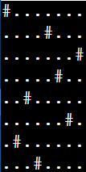

**Итог:**

Задача решена и успешно работает.